Informe de Auditoría
ICCO - Renca

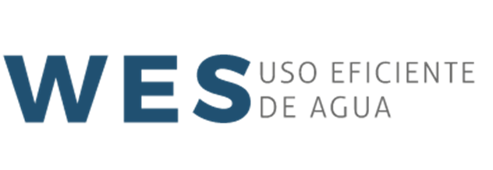


Aníbal Aranda Alvarado
Jefe de mantenimiento y operación
9-75595695

Índice
Metodología……………………………………………………………………………………...…………………………… 1
Resultados y Conclusiones……………………………………………………………………………………………2
Registros de consumos …………………………………………………………………………………………………3 - 8
Anexos…………………………………………………………………………………………………………………………….9 - 11

Metodología
- Se generaron 2 auditorías hídricas en base a las cuales se obtuvo una comprobación empírica del efecto de ahorro generado por el funcionamiento del servicio WES “Control Inteligente de Agua Potable” en las redes hídricas del establecimiento educacional que cuentan con la tecnología de control WES.
- Para ello se establecieron 2 periodos de tiempo que contemplan 2 ó más días. En el primer periodo, la funcionalidad de control WES estuvo desactivada. A su vez, en el segundo periodo, el sistema WES estuvo operando CON función de control.
- Así, se generan 2 'muestras' comparables, que permiten dimensionar la diferencia en el consumo diario generado por el servicio WES.

Resultados esperados:
- Determinar línea de base actualizada para la estimación de eficiencia.
- Proyectar resultados actualizados en cuanto al ahorro de agua (m³) y de dinero (CLP $)

Registros de consumos.
Escuela Rebeca Matte Bello

Registro de Lecturas Nº1 (SIN control)
Fecha Lectura | Lectura | Consumo (m3) | Consumo (m3/día)
28/11/2023 | 55,525 | 142.0 | 24
4/12/2023 | 55,667

Registro de Lecturas semana Nº2 (CON control)
Fecha Lectura | Lectura | Consumo (m3) | Consumo (m3/día)
4/12/2023 | 55,667 | 88 | 13
11/12/2023 | 55,755

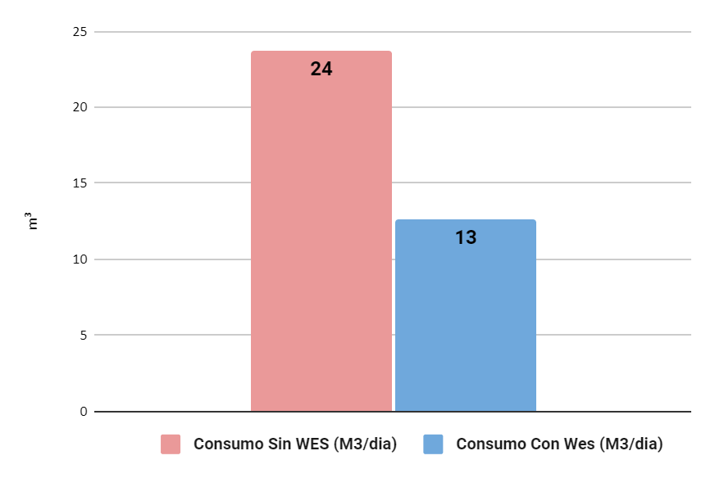

Ahorro: 11 m³/día

Eficiencia:46.88 %

Desagregado Renca:
- Línea base Fuga promedio = 0.2 m3/hr.
- Consumo nocturno c/ WES =0 m3/hr.
- Ahorro nocturno = 1.6 m3/hr.
- Eficiencia noche (0 a 7 hrs) = 90%
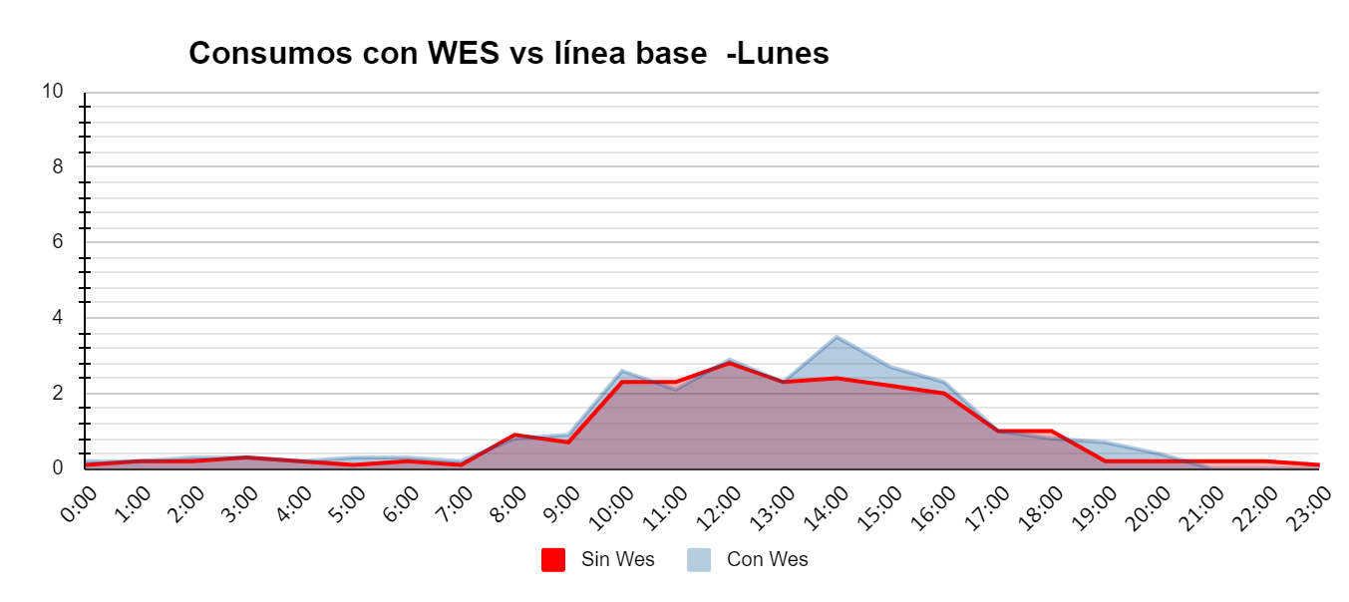

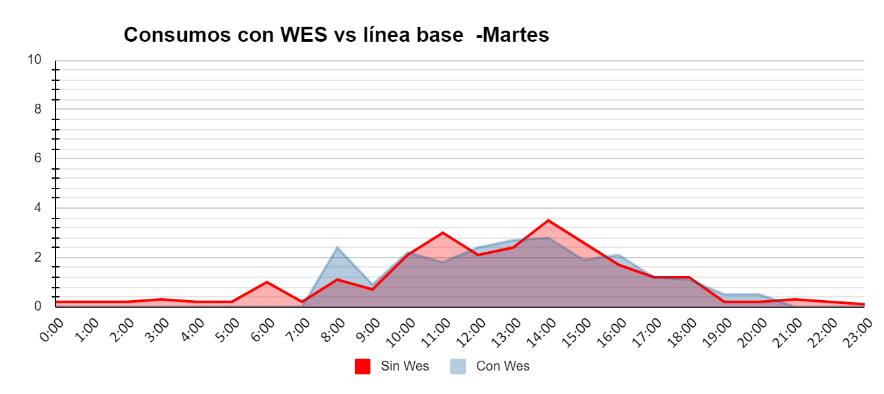

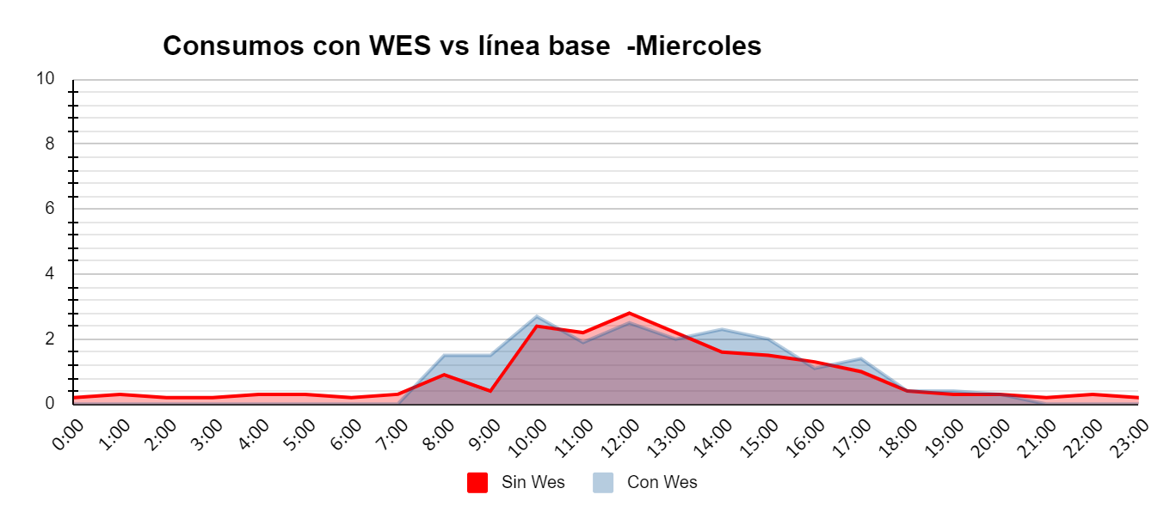

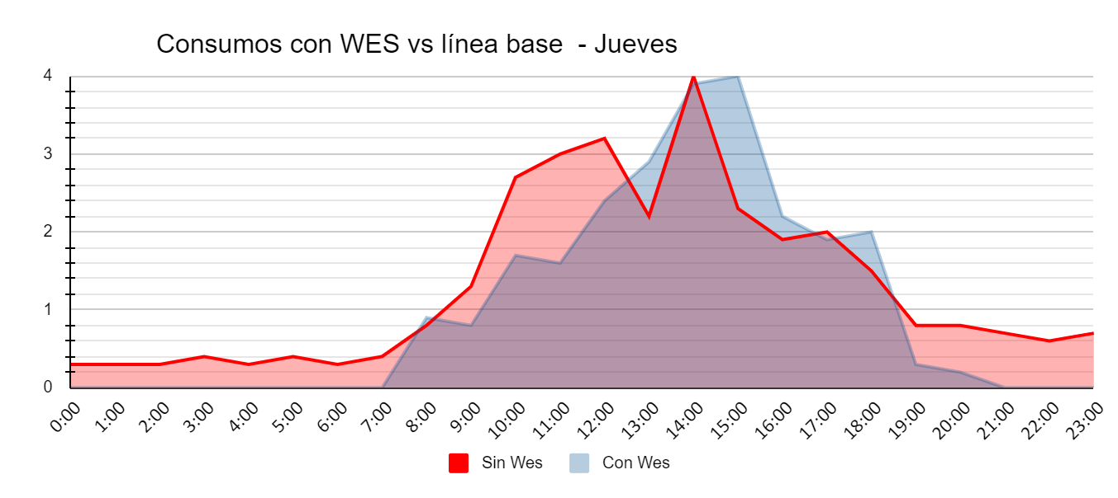

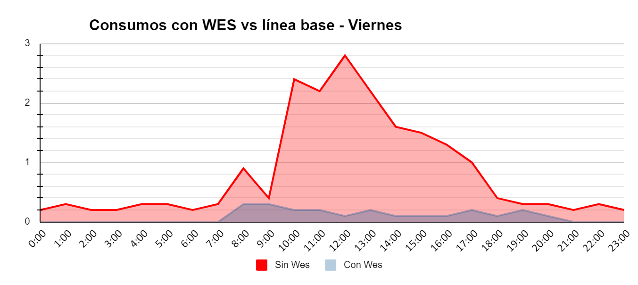

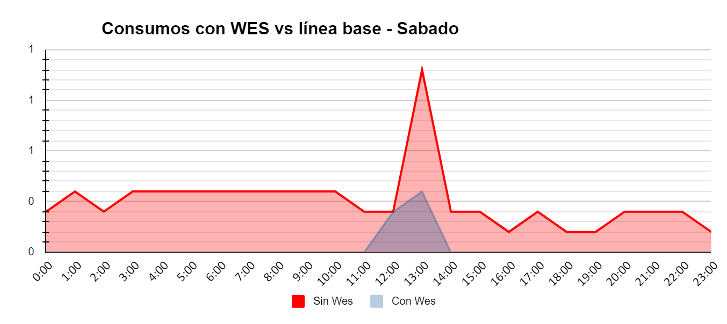

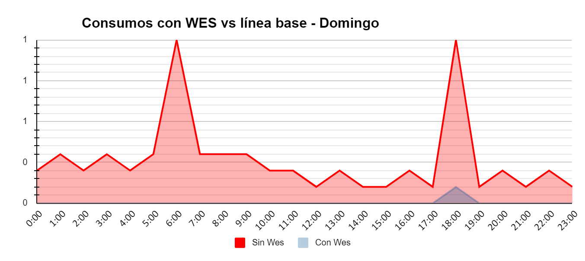

Anexo I
Registro fotográfico de medidor

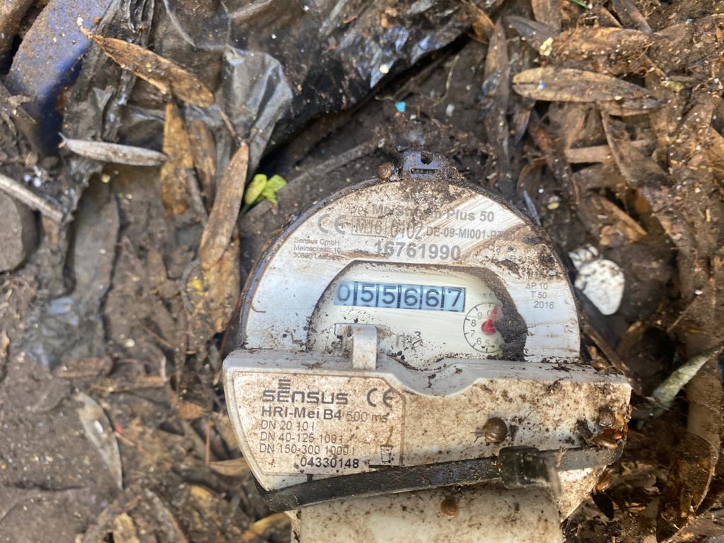

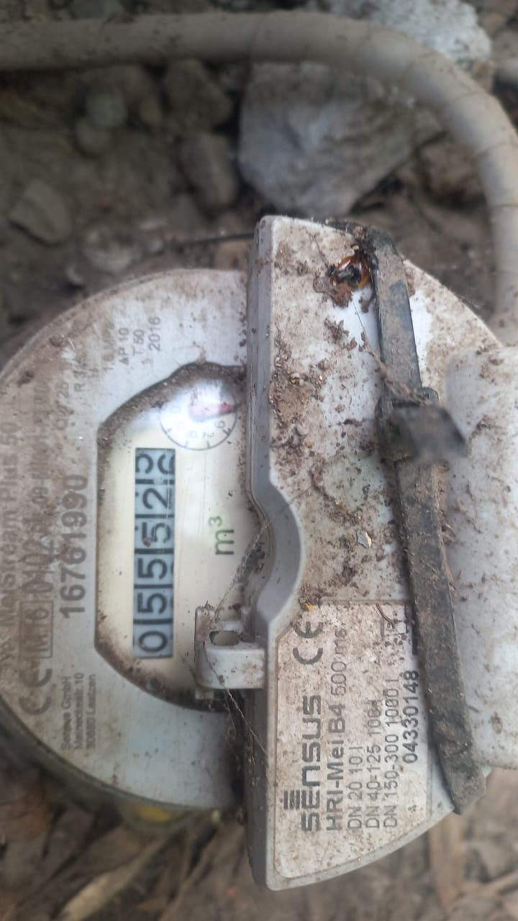
Escuela Rebeca Matte Bello

28/11/2023 04/12/2023 11/12/2023

